关于办理2015-2016学年第二学期
学生重修（补修）选课的通知

各相关单位：
经学校研究决定，即日起开始办理学生重修（补修）选课手续，具体要求和安排如下：
一、重修办理对象
除2016届毕业班学生外，凡有不及格课程的全校各年级专业学生均可办理。因学籍异动（复学、转学、转专业等）需进行课程补修的同学，参照此方法进行课程补修。
二、重修选课范围
1、重修只能报自己专业计划中有并且至今未通过的课程；
2、只能办理本学期已开设课程的重修选课；
3、建议需要重修的同学先查看比自己年级低的同专业同学的课表，再进行填报。
三、办理时间和流程
1、即日起至3月27日23:59前进行网上重修报名；
2、因教学计划变更，导致不能在网上进行重修报名的课程，待学院统一处理后，由学生所在二级学院教学秘书处反馈给各辅导员。学生本人在辅导员处核查无误后在规定时间内再次进行选课，补选时间另行通知；
3、学生根据自己不及格课程在网上进行重修选课（具体选课方法见附件）。选课后一定要及时查看自己的“选课情况查询”（或者“个人课表查询”），以选课情况查询结果为准。
请注意：若课表上无重修课程，学生将无资格参加期末考试；若错选和漏选，学生期末考试成绩将无法登载。
四、注意事项
1、办理选课手续后，学生必须按照自己选定课程的教学班上课和参加课程考试，否则造成无法登载成绩情况，责任由学生本人承担；
2、请重修学生认真对待本次选课，于规定时间内办理手续。未办理重修手续但参加考试，学生成绩视为无效；
3、未注册学生没有选修课程资格，本次将不纳入办理范围。

特此通知

附件：重修选课方法
教务处
二〇一六年三月十八日

附件：
重修选课方法
一、登录数字校园
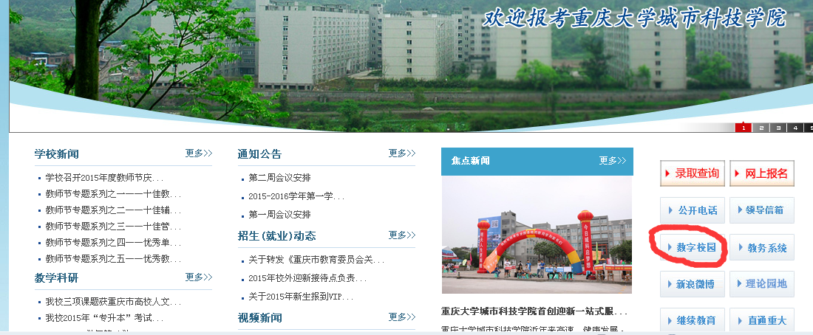
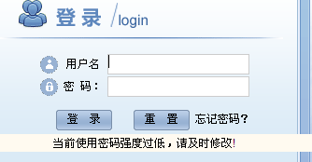
二、登录教务系统
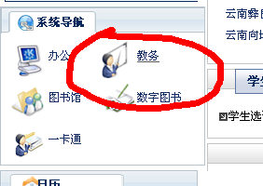
三、选课
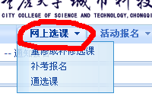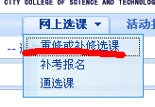
- 先弄清楚自己要重修的课程，本学期是否有开设：
- 从下拉框罗列的课程中找出自己需要重修的课程：
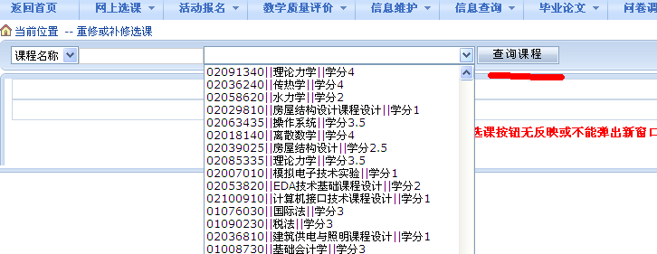
请点击“跟班重修选课”。
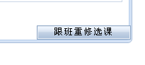
（注：如果点击选课按钮无反映或不能弹出新窗口，请按住"CTRL"键点击再试！请关闭浏览器“弹出窗口拦截”的功能）
3、选择教学班:
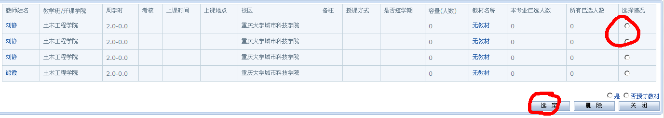
选中教学班，点击选定，即完成了跟班重修（单开班）的报名；（教材预订选“否”）
若提示以下画面：
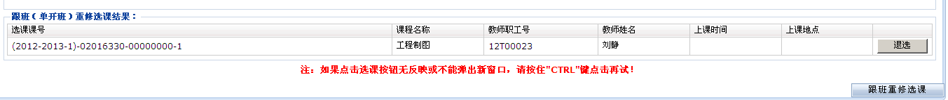
则选课成功

若在重修选课的时候下拉列表没有你所选的课程，
说明你需要重修的课程计划有变动，例如课号变了，学分变了等等，请学生先弄清楚是否是本学期开设的课程（查询方法见右图：点击菜单信息查询—教学任务查询，学年2015-2016，学期2，选择自己需要重修的课程点击“查询”即可）：
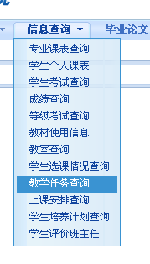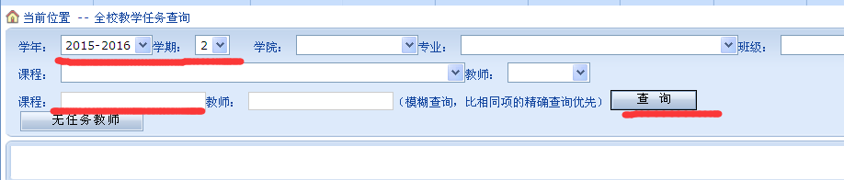
重修课程遵循的原则是填报同专业低年级的课程，其他学院专业年级的课，除公共基础课外，一般不符合本专业培养计划的要求，不能填报。

